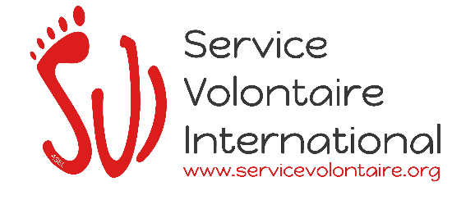
Traducteur/-trice (anglais - français)

Description de l'entreprise
Le SVI est une organisation de jeunesse Belge, non lucrative, gérée par et pour des jeunes, par et pour des volontaires. Elle a pour mission d'encourager l'apprentissage des relations interculturelles et la participation active des jeunes en tant que citoyens du monde à travers de multiples projets de volontariat international. Le SVI promeut le volontariat international à travers plus de 2000 projets et 80 pays dans le monde. Le SVI est officiellement reconnu et financé par le gouvernement de la fédération Wallonie – Bruxelles en tant que « organisation de jeunesse ».

Description de la fonction
Dans le cadre du développement de ses activités internationales, le Service Volontaire International recherche un stagiaire en traduction, anglophone, pour traduire ses projets internationaux et les supports de communication. La personne sera également chargée d'établir des contacts réguliers avec nos partenaires à l'étranger, de traduire des extraits d'ouvrages traitant sur l'interculturalité, divers documents légaux et administratif et de gérer la version anglophone de notre site web.
- Traduction contextualisée des fiches projets et documents pour les volontaires
- Contact avec les partenaires internationaux par email, téléphone et vidéoconférence
- Traduction et mise à jour du site internet anglophone
- Traduction de textes portant sur l'interculturalité
- Traduction de documents légaux
- Traduction de documents touristiques
- Encodage des textes dans la base de données

Profil recherché
- Étudiant en traduction
- Anglais langue maternelle ou bilungue Anglais - Français
- Intérêt pour le secteur du volontariat international et le monde des ONG
- Langues supplémentaires appréciées : espagnol, russe, allemand, vietnamien ou japonais

Nous offrons
Période : Stage longue durée minimum 2 mois, à partir d'avril ou mai 2019
Indemnités : Non rémunéré/remboursement des frais de transports à hauteur de 50 € par mois.
Lieu du stage : Bruxelles, Ixelles, proche de l'ULB
Horaires de travail : 7h/jour, 5 ou 4 jours par semaine, travail ponctuel le week-end lors des sessions de formation (jours récupérés en semaine)

CONTACT
Pour candidater, veuillez envoyer votre CV et lettre de motivation à l’adresse suivant : recrutement@servicevolontaire.org

